Автоматизированные системы управления инвестиционно-строительными проектами обустройства месторождений

А.Б. Олененко, Е.Г. Койнов, И.О. Разов
Тюменский Индустриальный Университет
Аннотация: Данная работа описывает суть и специфику менеджмента проектов в строительстве, а также историю развития данного направления менеджмента проектов. Описываются компании, занимающиеся компьютерным сопровождением проектов. Приводятся проекты строительства, которые были выполнены с применением специализированного программного обеспечения для сопровождения проектов строительства. Особый акцент сделан на продуктах компаний Primavera. Подробно описаны достижения компании Primavera в этой сфере и функциональные преимущества их программного обеспечения для сопровождения проектов строительства.
Ключевые слова: управление проектами строительства, менеджмент проектов, проекты строительства, Primavera, Primavera Contractor

Руководить - это значит не мешать хорошим людям работать.
Петр Леонидович Капица

Строительство – является одним из важных отраслей экономики страны. Годами приобретенный опыт показывает, что наиболее эффективное управление строительством строится на календарно-сетевом планировании.
Основой календарно-сетевого планирования является календарно-сетевой график – это модель, отражающая зависимость технологических процессов и последовательность выполнения строительных работ, связывающая их исполнение во времени и с учётом затрат ресурсов, а также стоимости работ.
Инвестиционно-строительный проект – это система сформулированных целей, создаваемых для реализации строительных объектов, технологических процессов, технологической и различной документации, трудовых финансовых, материальных, и других ресурсов, управленческих решений и мероприятий по их выполнению [1].
Инвестиционно-строительный проект – как процесс, охватывает большое количество участников, цель которых: завершить проект в полном объеме и в срок.
Все проекты должны поддерживать стратегические цели организации. При принятии решений по выбору проекта стратегический план исполняющей организации следует рассматривать как один из факторов [2].
В вертикально интегрированных компаниях, зачастую профессиональная деятельность которых связана с добычей полезных ископаемых, существует проблема планирования и формирование годового бюджета освоения капитальных вложений.
При поверхностном обустройстве месторождений, реализуется не мало объектов строительства. Участниками процесса являются разные подрядные организации, выполняющие строительно-монтажные работы по разным этапам проекта обустройства [3]. При помощи автоматизированных систем управления проектами, координировать строительство, плановую выработку, необходимый баланс технических и людских ресурсов, график движения рабочей силы, а так же критический путь самого проекта, становится намного проще.
Проект строительства, как предмет управления, имеет такую совокупность особенностей, которые требую использования особых подходов и способов для управления им. В течение сорока с лишним лет управление проектами строительства развилось в особенную профессиональную область и появилось независимое направление, вооружающее управляющих проекта строительства технологиями и инструментальными средствами планирования, контролирования и координации воплощения планов.
Инновационная техника управления проектами начала организовываться в США, во время работы над таковыми крупномасштабными планами как «Манхэттан» (атомная бомба), «Поларис» (построение подводных лодок с баллистическими ракетами) и «Аполлон» (космическая программа).
Существует ряд компаний, занимающихся компьютерным сопровождением проектов строительства. Например, компания Primavera Systems – лидер в области реализации автоматизированных систем управления проектами. Среди отечественных, следует отметить компанию Неолант, которые имеют много лет работы по предоставлению решений для управления проектами.
Программные продукты этих компаний на сегодняшний день используют для менеджмента проектов строительства и для создания программного обеспечения и IT-систем, а также для обслуживания множества новых продуктов и услуг.
Как пример можно привести всевозможные высокотехнологичные и масштабные проекты, все управление которыми производилось с помощью решений фирмы Primavera. Среди этих проектов: подземная дорога в Бостоне, дамба самой большой в мире ГЭС в Китае и даже реконструкция здания Пентагона в Соединенных Штатах Америки.
В 60-е годы стартовал поиск обработки новейших способов менеджмента компаний и организационных структур, способных быстро адаптироваться к меняющимся условиям.
В 70-е годы обширное введение компьютерных систем обработки информации, подрастающие масштабы, функционал и сложность деятельности самих компаний, содействовало тому, что все наибольшее количество компаний стало совершенствовать и применять информационные способы менеджмента проектов.
Роль компаний, которые специализируются на исследовании и реализации проектов строительства значительно выросла, а обязанность и специальность менеджера проекта (Project Manager) стала одной из популярных. [4]
Целью данной работы является показать эффективность управления инвестиционно-строительным проектом, при помощи автоматизированных систем, и их преимущества от использования в области управления.
Целями создания автоматизированных систем управления инвестиционно-строительным проектом является:
- Повышение качества и эффективности принятия решений при управлении строительством на всех уровнях ответственности;
- Прозрачность процесса управления для руководящего звена проектной команды;
- Оптимизация и контроль расходов на строительство объектов;
- Повышение эффективности ресурсов, используемых на строительной площадке.
Основные задачи, АСУП:
- Разработка календарно-сетевых графиков, и программ капитального строительства;
- Отслеживание проектов строительства и договоров подряда, расчет финансирования проекта;
- Ведение справочной информации;
- Бухгалтерский учет СМР;
- Разработка, следовательно, контроль финансирования;
- Заказ материалов и оборудования, отслеживание графика поставки МТР;
- Калькуляция СМР;
- Контроль исполнения графика капитальных вложений по проектам;
- Расчет показателей капитальных вложений по объемам, мощностям объектов, незавершенному строительству, вводу основных фондов.
Немаловажным аспектом для применения таких систем является планирование бюджета предприятия. Технологии позволяют более точно планировать реализацию на стадии концепта, планирование осуществляется за счет выведения удельных стоимостных показателей, на примере проектов-аналогов [5].
Другим аспектом является возможность оперативного прослеживания возникновения кризисов, следовательно, их ликвидация. Залогом успешной реализации любого проекта является качественная проектно-сметная документация [6].
РАССМОТРИМ АСУП, КАК ПРОДУКТ, ПРЕДНАЗНАЧЕННЫЙ ДЛЯ ДОСТИЖЕНИЯ ПОСТАВЛЕННЫХ ЦЕЛЕЙ ПРОЕКТА, С ПЛАНИРУЕМЫМ РЕЗУЛЬТАТОМ.
Использование программных продуктов в управления проектами строительства дает нам не только прогнозировать итоги проекта необходимого качества, однако ещё и беречь время, деньги, ну и другие ресурсы, а также снижает риски и повышает производительность деятельности, позволяя нам:
- определить цели проекта строительства, провести его обоснование;
- определить структуру проекта строительства (подцели, основные вехи и т.п.);
- определить необходимые объемы финансирования;
- провести закупочные процедуры услуг СМР;
- заключить договора;
- определить сроки строительства, составить детальный график его исполнения, рассчитать необходимые технические и людские ресурсы;
- произвести анализ затрат;
Primavera Systems, Inc. – сегодня является фаворитом по разработке ПО для управления портфелями проектов, программами, планами и ресурсами. Изобретено огромное количество программных продуктов для управления проектами, они включают:
- Primavera Project Planner Professional (P4);
- MyPrimavera;
- Primavera Contractor;
- PMSystems for Construction;
- PMExchange; Primavera Expedition;
- Типовое решение по ведению договоров;
- Primavera Charts и Primavera Chart Design;
- Primavera Project Planner (P3);
- PrimeContract; SureTrak Project Manager;
- Webster for Primavera; MonteCarlo™ for Primavera;
- Primaplan Project Investigator;
- Primaplan Flint;
- PMAgent;
- Linea Time Chainage Diagram и др.
Эти программы признаны фаворитом в управлении портфелями проектов в строительстве.
Использование представленного программного обеспечения, позволяет:
- согласовывать работу всех участников (проектировщиков, поставщиков); [7]
- автоматически проводить, планировать критический путь, предопределять загрузку компании ресурсами и помогать ликвидировать ресурсные инциденты внутри одного проекта;
- уменьшать время и функционал затрачиваемый на планирование проектов и перепланирование, благодаря применению базы знаний.
На основании их АСУП позволяет проводить планирование проектов, адаптироваться со строительством, набирая выходящей состав работ из готовых «блоков» [8].
Схожий способ не только уменьшает время, затрачиваемое на планирование, а также позволяет:
- автоматизировано вводить практические данные в графики дел проекта, что позволяет оценивать настоящее положение дел на площадке и сопоставлять его с отчетностью поставщиков (к примеру, актами выполненных работ);
- предсказывать формирование проектов, проводить тест «Что-Если» и избирать вариант плана.
Ядром системы, исполняющим главные функции, служат приложения Primavera Enterprise и Primavera Expedition.
Главным продуктом в линейке Primavera Enterprise считается Primavera Project Management (Primavera Project Planner Professoinal, P4) – программа календарно-сетевого критического планирования работ, составления бюджета проектов, управления сроками, генпоставщиков укрупненного анализа и контролирования хода исполнения и координация дел одного, нескольких, либо всех проектов организации [10, 11].
Поддерживается организация критических проектов в портфели, продукты ситуационное моделирование «Что-Если», систематическое управление рисками компании и показателями и т.д.
Функционал Primavera Expedition – продукт, функционал которого связан с контролем обязательств сторон выходящей в ходе выполнения самих проектов, согласования нужной рабочей документации генпоставщиков и отслеживание ее изменений, учет всей входящей и исходящей корреспонденции проектов, учет изменений в договорах, контроль со всех сторон за ходом проекта (см. рис 1).
В случаях, когда полное обеспечение функциональности продуктов не требуется, используются web-приложения, имеющие некоторую специализацию – myPrimavera, PrimeContract, Progress Reporter, Webster for Primavera. [4]
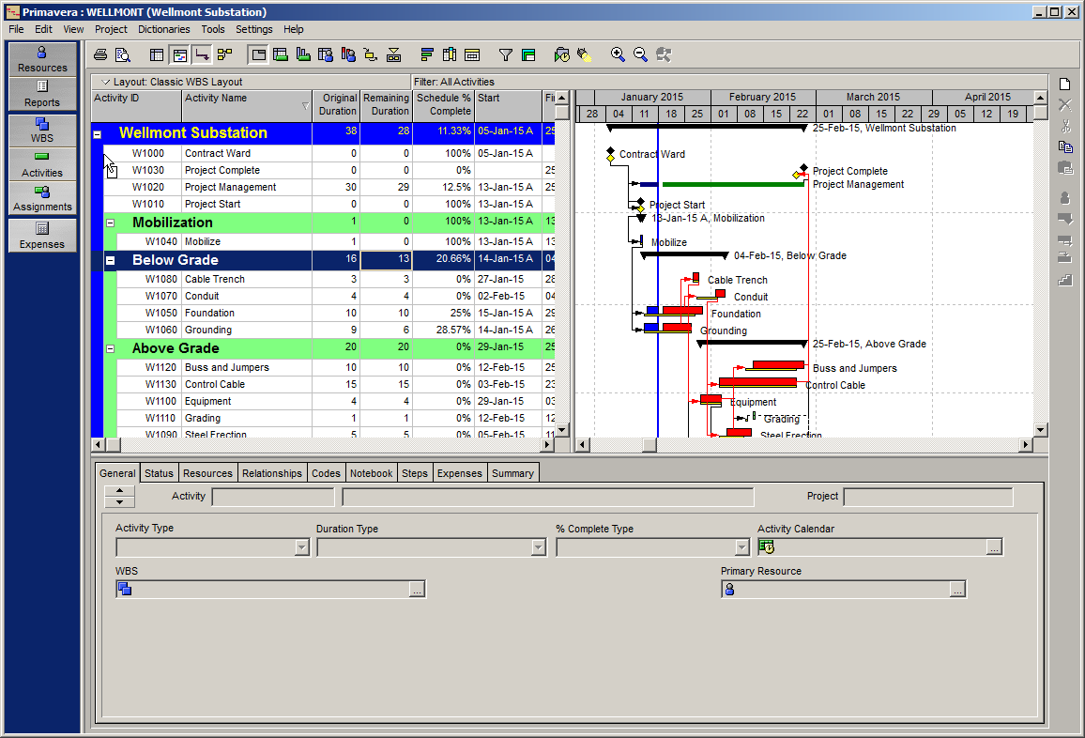
Рис 1. Программный продукт Primavera Contractor
Программный выходящий продукт MyPrimavera, разработанный на современных web-технологиях, обладает всеми требующимися возможностями для анализа и контроля информации по портфелям проектов, а так же созданию и актуализации графиков, отслеживанию процессов изменения проектов, регулированию документооборотом (рис 2).
Primavera Contractor – решение для строительной отрасли. Primavera Contractor – простой и доступный программный продукт для создания календарно-сетевых графиков. Он разработан на базе стандартного для строительного комплекса программного обеспечения Primavera Project Planner Professional.
Благодаря Primavera Contractor подрядные организации получили ресурс участвовать в планировании и контроле своих проектов, а так же обмениваться с заказчиком в едином формате в реальном времени.
Primaplan Project Investigator – софт, позволяющий сравнивать две версии проекта или группы проектов, просматривая при этом все поля данных, существующих в проекте, и при необходимости объединять отдельные данные в единый проект. [8]
ВЫВОДЫ
Компания Primavera Systems Inc. предложила новую технологию для менеджмента проектов – концентрическое управление проектами, а так же портфелями проектов - Concentric Project Management (СРМ) - это почти логическое развитие технологии менеджмента проектов на современном этапе. Фаворитом являются продукты Primavera, которые являются набором автоматизированных средств управления и контроля, так же планирования проектов, а также подробные средства для исследования данных с другими системами клиента.

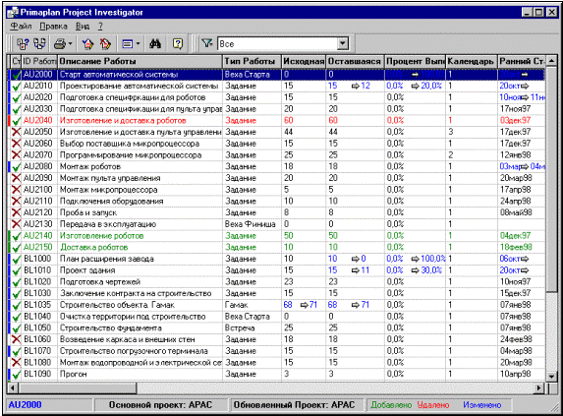
Рис.2 Программный продукт Primaplan Project Investigator
ЗАКЛЮЧЕНИЕ
Продукты компании Primavera нужны для проектно-ориентированных предприятий, реализующих большое количество взаимосвязанных проектов с общими ресурсами. Исходя из исследований компании META Group, компания Primavera котируется сегодня, как лидер в менеджменте проектов, а Gartner Group написала о Primavera как о "Лидере в управлении проектами/ресурсами". За хорошую поддержку пользователей вышеназванная компания получила награду Omega Northface Awards.
Литература
- Айроян З.А., Коркишко А.Н., Управление проектами нефтегазового комплекса на основе технологий информационного моделирования (BIM-технологий) // Инженерный вестник Дона, 2016, №4 URL: ivdon.ru/ru/magazine/archive/n4y2016/3816
- Руководство к своду знаний по управлению проектами. (Руководство РМВОК). - 5 изд. - М.: Олимп-Бизнес, 2014. - 590 с.
- Антонов А.В., Коркишко А.Н., Производственная технологичность строительных конструкций для обустройства месторождений // Нефтяное хозяйство. 2017. №3. С. 100-103.
- Королев Д. Эффективный менеджмент проектов строительства. – М.: ОЛМА-ПРЕСС Инвест: Ин-т экономических стратегий, 2013. – 207 с
- Культин Н.Б. Инструментальны средства управления проектами строительства: – СПб.: Политехника, 2012. – 234 с.
- Коновалова Е.А., Коркишко А.Н., Особенности корректировки сметной документации на обустройство нефтяных и газовых месторождений стадии «проект» и стадии «рабочая документация» на примере приемо-сдаточного пункта (псп) новопортовского месторождения // Фундаментальные исследования. – 2017. – № 2. С. 147-152.
- Джонсон Н. Обучение навыкам работы в среде Primavera // Вестник ПМСофт., 2011. – 201 с.
- Культин Н.Б.: Project Expert и Microsoft Project. – СПб.: БХВ-Петербург, 2011. – 160 с. Ил.
- Раховецкий Г.А., Коркишко А.Н., Информационная модель проекта – как основа оптимизации стоимости на всех стадиях реализации проектов обустройства, на примере компании «Газпром нефть» // Инженерный вестник Дона, 2017, №1 URL: ivdon.ru/ru/magazine/archive/n1y2017/3981
- Труфанова В.А., Коркишко А.Н., Проведение технического аудита подрядчика на выполнение строительно-монтажных работ для объектов обустройства, как гарантия исполнения обязательств по договору // Юридический мир. №2 (241). 2017. С. 60-36.
- Шадькова Д.К., Коркишко А.Н. Стоимостной инжиниринг как основа управления проектом обустройства месторождения на примере компании ПАО «Газпром нефть» // Фундаментальные исследования. – 2016. – № 12-4. – С. 930-934
- Койнов Н.И., Коркишко А.Н. Подходы в экспертизе проектно-сметной документации в СССР и Российской Федерации//Актуальные проблемы архитектуры, строительства, энергоэффективности и экологии -2016. (Тюмень, 27-29 апреля 2016). -Тюмень, 2016. -С. 182-187.
- Медиссон В. Инновационный менеджмент проектов. – М.: 2012. – 216 с
- Попов В.Л. Управление проектами строительства/ – СПб: Изд-во ПГТУ, 2012. – 176 с.
- Попов В.Л., Н.Д. Кремлев, Методы управления проектами. – М: Изд-во ПГТУ, 2010. – 168 с.
- Товб А.С.: Стандарты и методы менеджмента проектами / А.С. Товб, Г.Л. Ципес. – М.: Олимп-бизнес, 2011– 215 с.
- Трофимов В.В., Ильина О.П. и др. Информационные системы и технологии в экономике. Учебник. М.: Юрайт, 2011– 106 с.
- Maltseva T.V., Nabokov A., Chernikh A., Reinforced sandy piles for low-rise buildings. Procedia Engineering. 2015. Т. 117. рр. 239-245.
- Maltseva T., Nabokov A., Novikov Y., Sokolov V., The method of calculating the settlement of weak ground strengthened with the reinforced sandy piles. matec Web of Conferences. 2016. V.73. p. 01015.
References
- Ajrojan Z.A., Korkishko A.N. Inženernyj vestnik Dona (Rus), 2016, №4 URL: ivdon.ru/ru/magazine/archive/n4y2016/3816
- Rukovodstvo k svodu znanij po upravleniju proektami [A Guide to the Project Management Body of Knowledge]. (Rukovodstvo RMBOK). 5 izd. - M.: Olimp-Biznes, 2014. 590 p.
- Antonov A.V., Korkishko A.N. Neftjanoe hozjajstvo. 2017. №3. pр. 100-103.
- Korolev D. Jeffektivnyj menedzhment proektov stroitel'stva [Effective management of construction projects]. M.: OLMA-PRESS Invest: In-t jekonomicheskih strategij, 2013. 207 p.
- Kul'tin N.B. Instrumental'ny sredstva. upravlenija proektami stroitel'stva [Project management tools for construction]: SPb.: Politehnika, 2012. 234 p.
- Konovalova E.A., Korkishko A.N. Fundamental'nye issledovanija. 2017. № 2. pp. 147-152.
- Dzhonson N. Vestnik PMSoft., 2011. 201 p.
- Kul'tin N.B.: Project Expert i Microsoft Project. SPb.: BHV-Peterburg, 2011. 160 p. Il.
- Rahoveckij G.A., Korkishko A.N. Inženernyj vestnik Dona (Rus), 2017, №1 URL: ivdon.ru/ru/magazine/archive/n1y2017/3981
- Trufanova V.A., Korkishko A.N. Juridicheskij mir. №2 (241). 2017. pp. 60-36.
- Shad'kova D.K., Korkishko A.N. Fundamental'nye issledovanija. 2016. № 12-4. pp. 930-934.
- Kojnov N.I., Korkishko A.N. Podhody v jekspertize proektno-smetnoj dokumentacii v SSSR i Rossijskoj Federacii. Aktual'nye problemy arhitektury, stroitel'stva, jenergojeffektivnosti i jekologii 2016. (Tjumen', 27-29 aprelja 2016). Tjumen', 2016. pp. 182-187.
- Medisson V. Innovacionnyj menedzhment proektov [Innovative Project Management]. M.: 2012. 216 p.
- Popov V.L. Upravlenie proektami stroitel'stva [Construction project management]. SPb: Izd-vo PGTU, 2012. 176 p.
- Popov V.L., N.D. Kremlev, Metody upravlenija proektami [Methods of project management]. M: Izd-vo PGTU, 2010. 168 p.
- Tovb A.S.: Standarty i metody menedzhmenta proektami [Standards and methods of project management]. M.: Olimp-biznes, 2011. 215 p.
- Trofimov V.V., Il'ina O.P. i dr. Informacionnye sistemy i tehnologii v jekonomike [Information systems and technologies in the economy]. Uchebnik. M.: Jurajt, 2011. 106 p.
- Maltseva T.V., Nabokov A., Chernikh A., Reinforced sandy piles for low-rise buildings. Procedia Engineering. 2015. Т. 117. рр. 239-245.
- Maltseva T., Nabokov A., Novikov Y., Sokolov V., The method of calculating the settlement of weak ground strengthened with the reinforced sandy piles. matec Web of Conferences. 2016. V. 73. p. 01015.

